Sistema aislador de la línea de altavoces

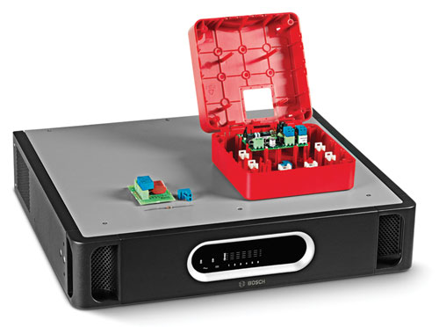
es Especificaciones
para arquitectos e
ingenieros

Acerca de este documento

Finalidad
Al preparar una especificación, licitación o presupuesto para un sistema aislador de la línea de altavoces de Bosch, puede que sea necesario proporcionar una descripción funcional detallada de todo el equipo suministrado. Las especificaciones para arquitectos e ingenieros que se presentan en esta publicación están pensadas para que se utilicen con estas finalidades y pueden copiarse o reproducirse según sea necesario.

Alcance
El sistema aislador de la línea de altavoces de Bosch debe utilizarse en combinación con el sistema de sonido de emergencia Praesideo o el sistema de alarma por voz Plena. Estas especificaciones para arquitectos e ingenieros solo contienen la descripción funcional específica del sistema aislador de la línea de altavoces de Bosch.

Audiencia
Estas especificaciones para arquitectos e ingenieros satisfacen las necesidades de los contratistas, consultores y otros profesionales implicados en la gestión del proyecto o en el diseño, especificación y obtención de sistemas de megafonía/alarma por voz.

Copyright
Bosch Security Systems BV, Eindhoven, posee el copyright de estas especificaciones, pero profesionales y organizaciones autorizados para recopilar licitaciones, propuestas de especificaciones y documentación relacionada que respalden las actividades de gestión de proyectos y ventas pueden reproducirlas en su totalidad o en parte.

Formato del documento
Las especificaciones para arquitectos e ingenieros se encuentran disponibles en un documento digital en formato Word (.doc). Todas las referencias a páginas, cifras, tablas, etc. de este documento digital contienen hipervínculos a la ubicación referenciada.

Índice

1 Introducción 4
2 Ámbito de la especificación 4
3 Resumen del sistema 4
3.1 Descripción del sistema 4
3.2 Funciones del sistema 4
3.3 Certificaciones y cumplimiento 4
3.4 Compatibilidad del sistema 5
3.5 Configuración del sistema 5
3.6 Instalación e interconexión del sistema 6
3.7 Funcionamiento del sistema 6
3.8 Mantenimiento del sistema de primera línea 6
4 Especificaciones técnicas 7
4.1 Unidad principal 7
4.2 Tarjeta aisladora 8
4.3 Resistencia de fin de línea 8
4.4 Tarjeta de bloqueo de CC 8

Introducción
El sistema aislador de la línea de altavoces supondrá una alternativa de menor coste para garantizar la funcionalidad en sistemas de megafonía y alarma por voz en caso de incendio u otros desastres. El principal objetivo del sistema es evitar la pérdida de la función de audio como consecuencia de los fallos de la línea de altavoces.

Debe eliminar en gran medida la necesidad de utilizar el costoso cableado E30 mediante el método de cableado en bucle. Se podrá supervisar y configurar el sistema completamente para adaptarlo a la instalación de la megafonía/alarma por voz.

Las aplicaciones incluirán:
- Sistemas de megafonía que cubren zonas amplias. p.e., más de 25 altavoces por zona.
- Alarma por voz: lugares que tienen varios habitáculos en la misma zona de incendios.

Ámbito de la especificación
Esta especificación debe cubrir el suministro, la instalación y el mantenimiento del sistema aislador de la línea de altavoces.

Resumen del sistema

Descripción del sistema
El sistema aislador de la línea de altavoces debe constar de una unidad principal, tarjetas aisladoras y tarjetas de bloqueo de CC.

Las salidas de zona del sistema de megafonía/alarma por voz deberán conectarse a la unidad principal, que gestionará un total de seis bucles de altavoz de 500 vatios. Las tarjetas aisladoras deben conectarse en cadena en el bucle de altavoz y distribuir audio desde el sistema de megafonía/alarma por voz a los altavoces.

El estado de cada bucle se indicará mediante indicadores LED en el panel frontal de la unidad principal. El panel frontal también tendrá indicadores LED para indicar el estado del suministro de alimentación y del suministro de la batería de reserva. Todos los indicadores de fallo en el panel frontal estarán vinculados a relés de fallo en el panel posterior de la unidad principal.
El panel posterior contendrá las interconexiones, el selector de tensión, el interruptor de alimentación principal y los interruptores DIP para fines de prueba
y configuración.

Las tarjetas aisladoras tendrán dos conectores de audio de 100 voltios para conectarse a ambos lados del bucle de altavoz y un tercer conector de audio de 100 voltios para crear una derivación para uno o más altavoces. Se proporcionarán ajustes de puente para establecer el nivel de potencia admisible del altavoz (10, 36, 100 W o 10 W con filtro de tono piloto de 20 kHz) y otros ajustes de supervisión.

La tarjeta aisladora tendrá un LED de prueba/fallo. La tarjeta aisladora se montará en una carcasa roja con clasificación IP30. El LED será visible cuando se monte la tarjeta en la carcasa, facilitando así la búsqueda de errores en el sistema.

La tarjeta de bloqueo de CC bloqueará la corriente continua y proporcionará protección contra sobrecargas mediante la limitación de corriente. Tendrá las mismas conexiones que la tarjeta aisladora, lo cual permitirá una conexión rápida y cómoda del bucle de altavoz y las conexiones de derivación (carga de altavoz de 10 vatios).

Funciones del sistema
La unidad principal supervisará si hay fallos en el bucle de altavoz y lo mostrará en el panel frontal.

La función principal de las placas aisladoras consiste en:
- Detectar y aislar cortocircuitos en la sección adyacente.
- Detectar y aislar circuitos abiertos, cortocircuitos y sobrecargas en una derivación.

Certificaciones y cumplimiento
El sistema aislador de la línea de altavoces deberá cumplir con todas las normativas y estándares aplicables para este tipo de equipos y debe contar especialmente con las siguientes certificaciones y cumplimientos:

Certificaciones
Seguridad | según EN 60065
Emisión | según EN 55103-1
Inmunidad | según EN 55103-2 y EN 50130-4
Marítimo | según EN 60945
Evacuación | según EN 54-16

Cumplimientos
Compatible para el uso descrito en | NEN2575, VDE0833 y BS5839
Evacuación | según EN 60849

Además, el sistema deberá cumplir con las normativas internacionales, nacionales y locales aplicables para el diseño, construcción e instalación del equipo eléctrico.

Compatibilidad del sistema
El sistema aislador de la línea de altavoces se probará con los siguientes productos y líneas de productos:

Líneas de productos:
- Sistema de sonido de emergencia Praesideo
- Sistema de alarma por voz Plena (VAS)
Amplificadores Praesideo:
- Amplificadores de potencia: PRS-1P500,
PRS-2P250 y PRS-4P125
- Amplificadores básicos: PRS-1B500,
PRS-2B250 y PRS-4B125
Unidades del sistema de alarma por voz Plena:
- Controlador de alarma por voz Plena: LBB1990/00
- Enrutador de alarma por voz Plena: LBB1992/00
- Amplificadores de potencia Plena: LBB1930/20, LBB1935/20 y LBB1938/20

El sistema aislador de la línea de altavoces será compatible con la familia Praesideo
Productos de supervisión de altavoces (LBB4440/00, LBB4441/00, LBB4442/00 y LBB4443/00).

Configuración del sistema
Debe ser posible utilizar las siguientes opciones de instalación:

Opción de instalación 1: una tarjeta aisladora para cada altavoz:
Se podrán instalar un máximo de 50 tarjetas aisladoras en cada bucle de altavoz para esta opción.

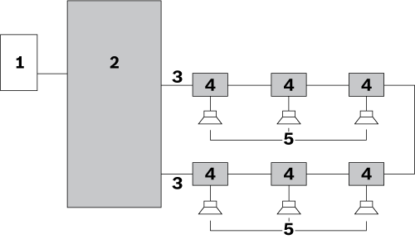

Opción de instalación 2: bifurcación de altavoces conectados a una tarjeta aisladora:

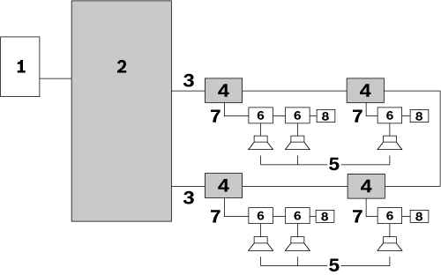

Opción de instalación 3: altavoces conectados entre tarjetas aisladoras:

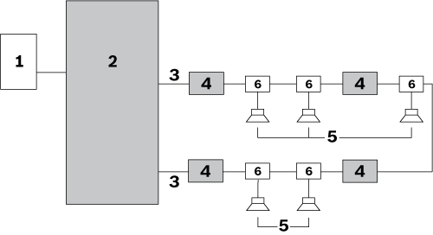

Opciones de instalación combinadas:
Debe ser posible combinar opciones de instalación:

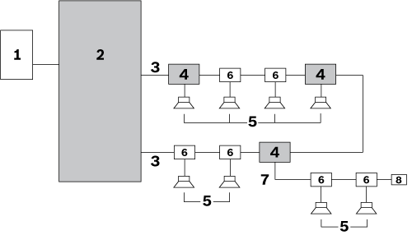

N.º | Elemento
1 | Salida de zona de sistema de megafonía/alarma por voz
2 | Unidad principal
3 | Bucle de altavoz (se muestra un bucle)
4 | Tarjeta aisladora
5 | Altavoz
6 | Tarjeta de bloqueo de CC

Instalación e interconexión del sistema
Las unidades principales deben montarse en racks
de 19 pulgadas.

La instalación del sistema se basará en el método de cableado en bucle. Todos los altavoces deberán conectarse al sistema mediante una tarjeta aisladora, una tarjeta de bloqueo de CC o un condensador de bloqueo de CC.

La sección de cableado máximo de los cables utilizados para el bucle de altavoz sera de 2,5 mm². La longitud máxima de cable de cada bucle de altavoz será de 1000 m (3281 pies).

La capacidad del cable máxima total de cada bucle será de 600 nF, incluida la capacidad del cable de derivación.
La impedancia de cable máxima total en cada bucle será de 24 ohmios.

La longitud máxima de cable desde una derivación hasta un altavoz sera de 50 m (164 pies), independientemente de la longitud del bucle. La carga máxima admisible en una placa de bloqueo de CC debe ser de 20 vatios.

Funcionamiento del sistema
El sistema aislador de la línea de altavoces será supervisado completamente. No habrá controles de operador en la parte frontal ni en los paneles posteriores de la unidad principal.

La interfaz de usuario en el panel frontal de la unidad principal consistirá de indicadores LED que indican las siguientes condiciones:
- Modo de prueba de paseo
- Fallo
- Inicialización de bucle
- Bucle correcto

El estado del suministro de alimentación y del suministro de la batería de reserva será también indicado en la unidad principal.

La unidad principal, las tarjetas aisladoras y las tarjetas de bloqueo de CC podrán funcionar a una temperatura operativa máxima de 55 °C.

El sistema comprobará las condiciones de fallo en el bucle del altavoz principal.

Mantenimiento del sistema de primera línea
El diseño del sistema deberá permitir al personal local localizar los fallos de forma rápida y eficaz. Esta función debe admitirla el modo de prueba de paseo integrado. Se deberán proporcionar piezas de repuesto e instrucciones.

Especificaciones técnicas
El dispositivo deberá contar con las siguientes especificaciones técnicas:

Unidad principal

Especificaciones eléctricas

Fuente de alimentación
Tensión | 115 / 230 VCA, ±10%, 50/60 Hz
Potencia del fusible | T6,3 A, 250 V
Corriente de entrada | Tiempo: < 10 ms; ≤ 30 A
Consumo máximo | 150 W

Alimentación por baterías
Tensión | 18 - 56 VCC nominal  24 o 48 VCC
Nivel de detección de fallos de reserva | 21 ± 1 VCC
Alimentación de reserva máx. | 4,5 A

Interfaces de hardware
E/S de audio de 100 V  (bucle 1-6) | Conector de tornillo enchufable
Salida de fallo (bucle 1-6) | Contactos flotantes 24 V, 1 A
Relés de fallo excepto relé de fallo general | - El estado correcto está normalmente desactivado  - El contacto NO  está abierto
Relé de fallo general | - El estado correcto  es de autoprotección, normalmente  activado  - El contacto NC  está abierto (autoprotección)

Rendimiento
Número máximo de placas aisladoras en bucle | 50
Capacidad de gestión de potencia por bucle | 500 W
Rango de frecuencia | 50 Hz – 20 kHz
Consumo de energía de la batería 24 V

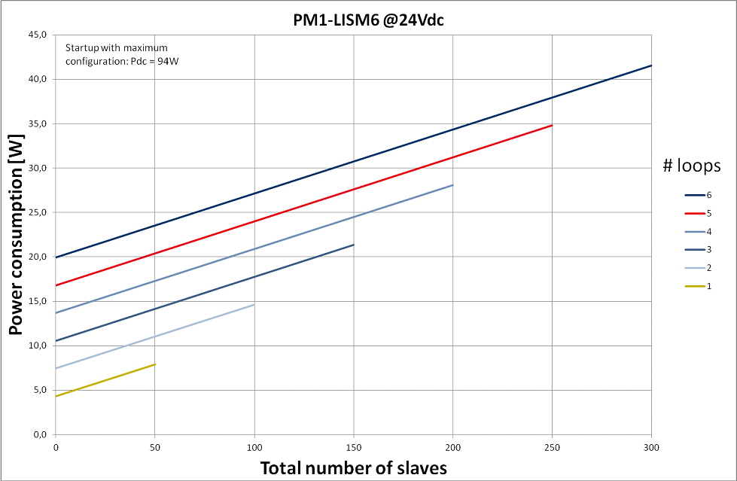

Consumo de energía de la batería 48 V

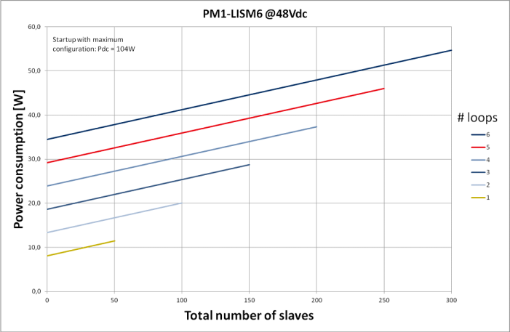

Especificaciones mecánicas

Dimensiones (Al. x An. x Pr.)
Para uso en bastidor de 19 pulgadas, con soportes | 88 x 483 x 400 mm  (3,5 x 19 x 15,7 pulg.)
Delante de los soportes | 40 mm (1,6 pulg.)
Detrás de los soportes | 360 mm (14,2 pulg.)
Peso | 15,9 kg (35,05 libras)
Montaje | Bastidor de 19 pulg.
Color | Carbón con plateado

Especificaciones ambientales

Temperatura de funcionamiento | De -5 °C a +55 °C  (de +23 °F a +131 °F)
Temperatura de almacenamiento | De -20 °C a +70 °C  (de -4 °F a +158 °F)
Humedad relativa | Del 15% al 90%
Presión de aire | De 600 a 1100 hPa

Tarjeta aisladora

Especificaciones eléctricas

Conexión de bucle  de altavoz | Audio de 120 VCA,  máx. 5 A
Carga máxima a través  del bucle del altavoz | 500 W
Carga de derivación máxima-off | 100 W
LED de indicación  de fallo de prueba | Amarillo
Botón de prueba | Momentánea

Especificaciones mecánicas

Dimensiones (Al. x An. x Pr.) | 78 x 60 x 32 mm  (3,0 x 2,3 x 0,6 pulg.)
Carcasa | 150 x 150 x 75 mm  (5,9 x 5,9 x 2,9 pulg.)
Opciones de montaje | - Listo para montaje en la carcasa suministrada  - Montaje en el interior del altavoz  - Montaje en una carcasa IP-65  (se necesita  un soporte de montaje opcional LBB 4446/00)
Peso | Aprox. 180 g (6,3 onzas)
Color | Rojo
Propiedades de  resistencia al fuego | UL60065
Índice de protección | IP30
Orificios perforados  para cables | - 3 orificios para cables de 6 mm  - 3 orificios para cables de 9 mm

Especificaciones ambientales

Temperatura de funcionamiento | De -5 °C a +55 °C  (de +23 °F a +131 °F)
Temperatura de almacenamiento | De -20 °C a +70 °C  (de -4 °F a +158 °F)
Humedad relativa | Del 15% al 90%
Presión de aire | De 600 a 1100 hPa

Resistencia de fin de línea

Especificaciones eléctricas

Resistencia fin de línea | 47 kilohmios,  resistencia > 0,5 W

Tarjeta de bloqueo de CC

Especificaciones eléctricas

Conexión de bucle de altavoz X1, X2 | Audio de 120 VCA,  máx. 5 A
Carga máxima a través  del bucle del altavoz | 500 W
Derivación X3 | 20 W en derivación-off
Filtro de paso alto | - Carga de 67 Hz a 20 W  - Carga de 34 Hz a 10 W

Especificaciones mecánicas

Dimensiones (Al. x An. x Pr.) | 60 x 45 x 30 mm  (2,7 x 1,8 x 0,6 pulg.)
Montaje | Montado internamente  en el altavoz (es necesario un soporte de montaje opcional LBB 4446/00)
Peso | Aprox. 16 g (0,6 onzas)

Especificaciones ambientales

Temperatura de funcionamiento | De -5 °C a +55 °C  (de +23 °F a +131 °F)
Temperatura de almacenamiento | De -20 °C a +70 °C  (de -4 °F a +158 °F)
Humedad relativa | Del 15% al 90%
Presión de aire | De 600 a 1100 hPa

Para obtener más información, visite www.boschsecurity.com

© 2014 Bosch Security System BV
Datos sujetos a cambio sin previo aviso
03/2014 V1.1

